Opdracht ‘Front End’

Requirements:

* Mobile first
* Meerdere pagina’s
* Flex based grid system, gericht op hergebruik
* DRY: Don’t repeat Yourself
* Sass of SCSS: gebruikt partials & mixins om herhaling te voorkomen.
* Contact formulier (geen backend)
* JavaScript voor filtering in frontend: events on time
* Google Maps aanwezig of Leafleat.js om locatie aan te geven.
* Gebruikt een slideshow op de frontpagina. (Flexslider, Slick Slider, etc.)

De layout files komen van een bestaande al ontwikkelde pagina op Themeforest. Je kan deze terugvinden op:

‘Cafe & Restaurant Template – Owl’

<https://themeforest.net/item/owl-restaurant-html5-website-template/19102752>

Als je klikt op ‘live preview’ kan je de volledig werkende pagina’s opvragen. Van iedere pagina bestaan 2 varianten in dit thema.

In mijn project map heb ik screenshots van de vereiste pagina’s gestoken, maak deze zo goed mogelijk na.

De gekozen pagina’s zijn:

1. Homepagina (zie screenshot)
2. Contact-pagina
3. 404-pagina
4. Events pagina
5. Single event pagina
6. Menu & Today’s specials pagina

## 01 – De homepagina

Een voorbeeld kan je vinden op:

[http://quomodosoft.com/html/owl/demo/index.html#](http://quomodosoft.com/html/owl/demo/index.html)

## 

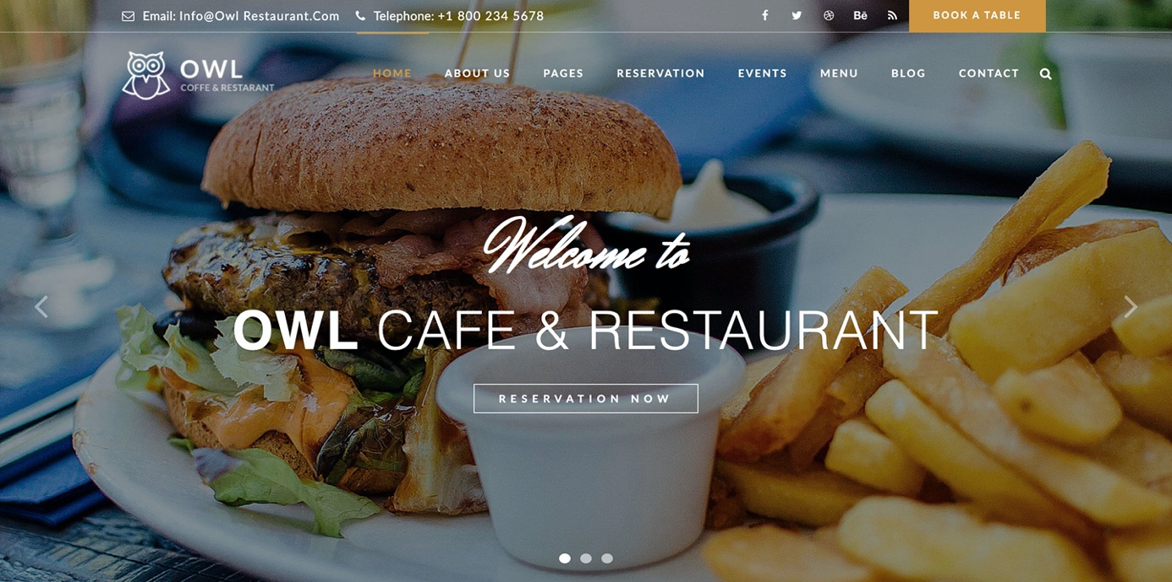

Als je toekomt op de homepagina zie je een full screen slideshow. Ook de icoontjes van een hamburger menu zijn aanwezig. Als je naar beneden scroll plakt het menu vast aan de pagina, en wisselt deze van kleur (inverse). Je zal hiervoor javascript of jQuery moeten gebruiken.

De pagina gaat verder met een ‘our story’ sectie, waarin een kolommen layout wordt gebruikt, zorg ervoor dat je deze kolommen grid maar 1x schrijft. Deze kolommen moet je kunnen oproepen met class-names en kunnen hergebruiken op andere plekken in de pagina of website.

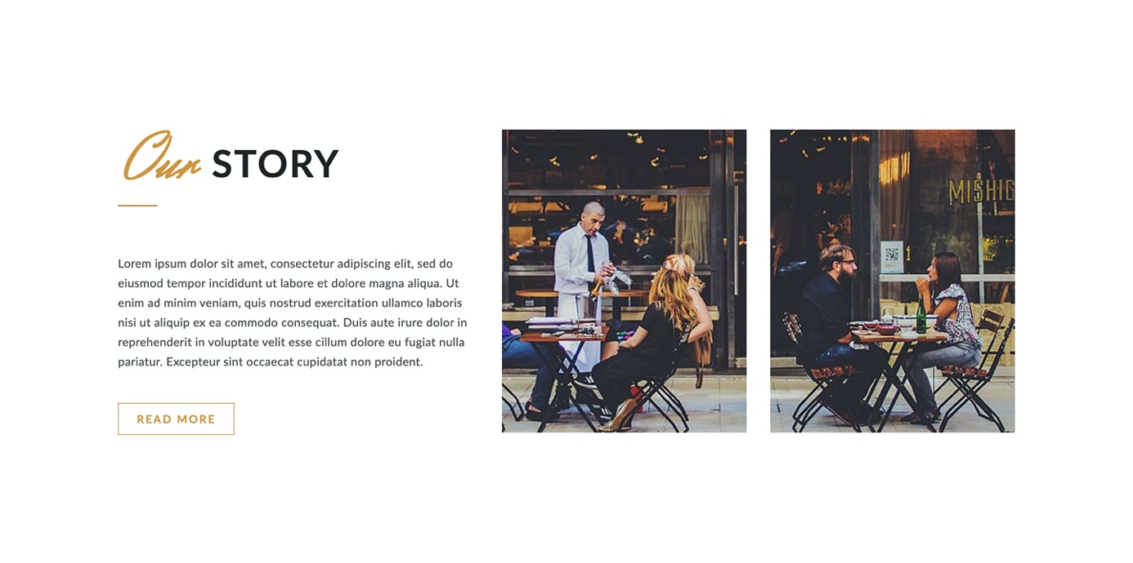

Het hergebruiken geldt natuurlijk ook voor andere pagina aspecten; titels, typografie, buttons, etc.

## De specials promotion

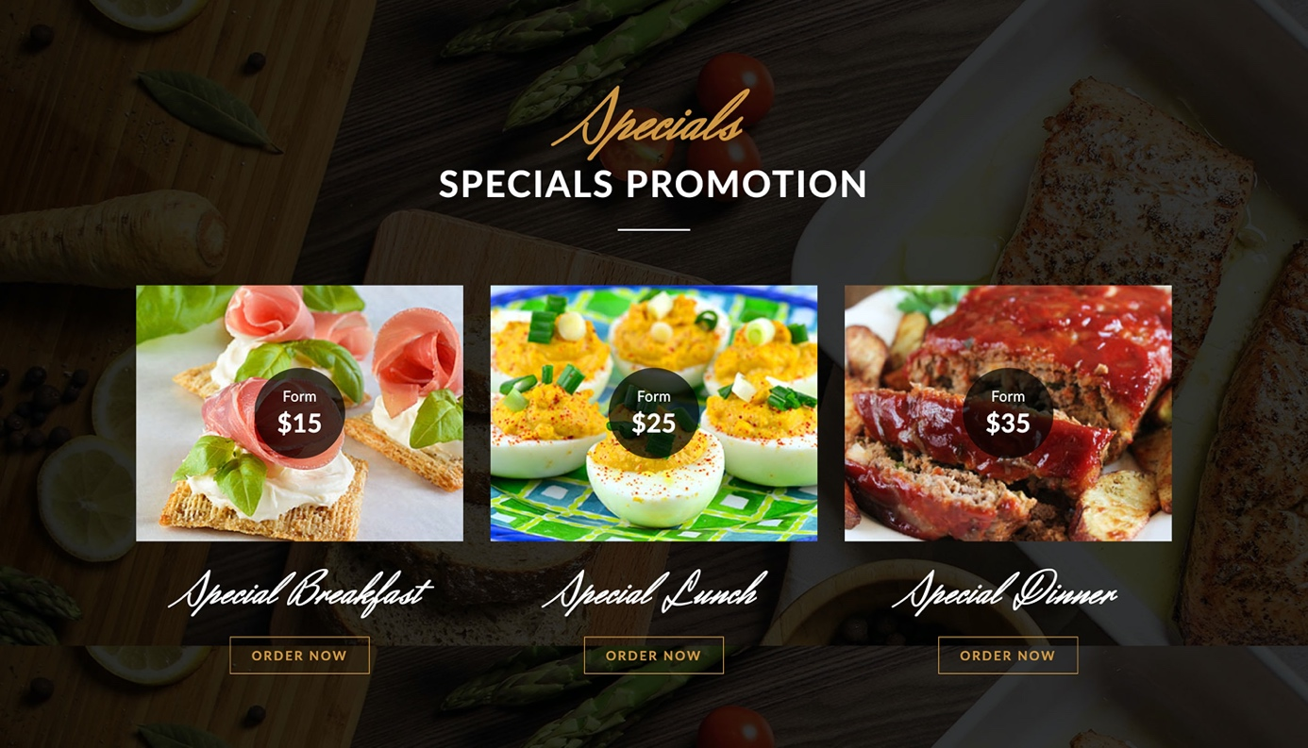

De specials promotion is een sectie met 3 previews van gerechten.

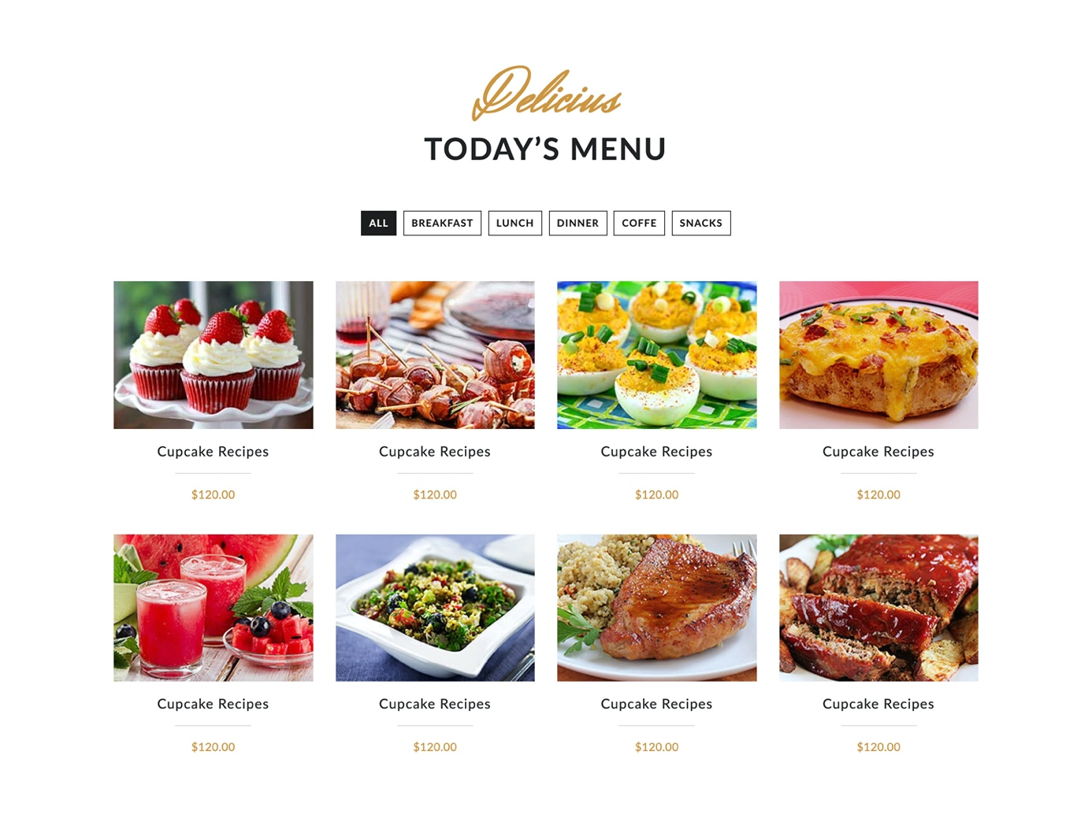

De ‘Today’s menu’ sectie is een speciaal geval, daar gebruik je de knoppen bovenaan, om de menu’s te filteren. Een veel gebruikte bestaande plugin daarvoor is ‘Isotope’, meer informatie daarover kan je vinden op: <https://isotope.metafizzy.co/>  
Je mag deze ook uiteraard vanaf nul schrijven in JavaScript, maar als je minder ervaren bent kan je natuurlijk een bestaande plugin gebruiken.

## Upcoming Events

Just style it like below ☺



## Footer

Uiteraard schrijf je de footer maar 1x, je maakt best een partial aan voor dit gedeelte. Richt je op hergebruik.

Herlees de documentatie op Sass-lang over partials en mixins…

<https://sass-lang.com/guide>



# 02 – De Contactpagina

De tweede pagina is de contact. Je ziet de screenshot hieronder. Gebruik JavaScript voor de validatie. De velden mogen niet leeg zijn, en het email adres moet geldig zijn. Je kan dat uiteraard met de juiste attributes in HTML. Maar als het niet juist is, geef de randen van de inputs dan een rode border. Som de fouten op in een bericht op het scherm.

Je mag hiervoor JavaScript of jQuery gebruiken of een combinatie tussen beiden.

De contact pagina bevat ook een interactiev kaartje. Je zal op zoek moeten gaan naar een manier om een kaart te tonen met een ‘marker’ erop. Een veel gebruikte optie hiervoor is Google Maps, maar je mag ook een Open Source oplossing gebruiken als ‘Leaflet.js’.

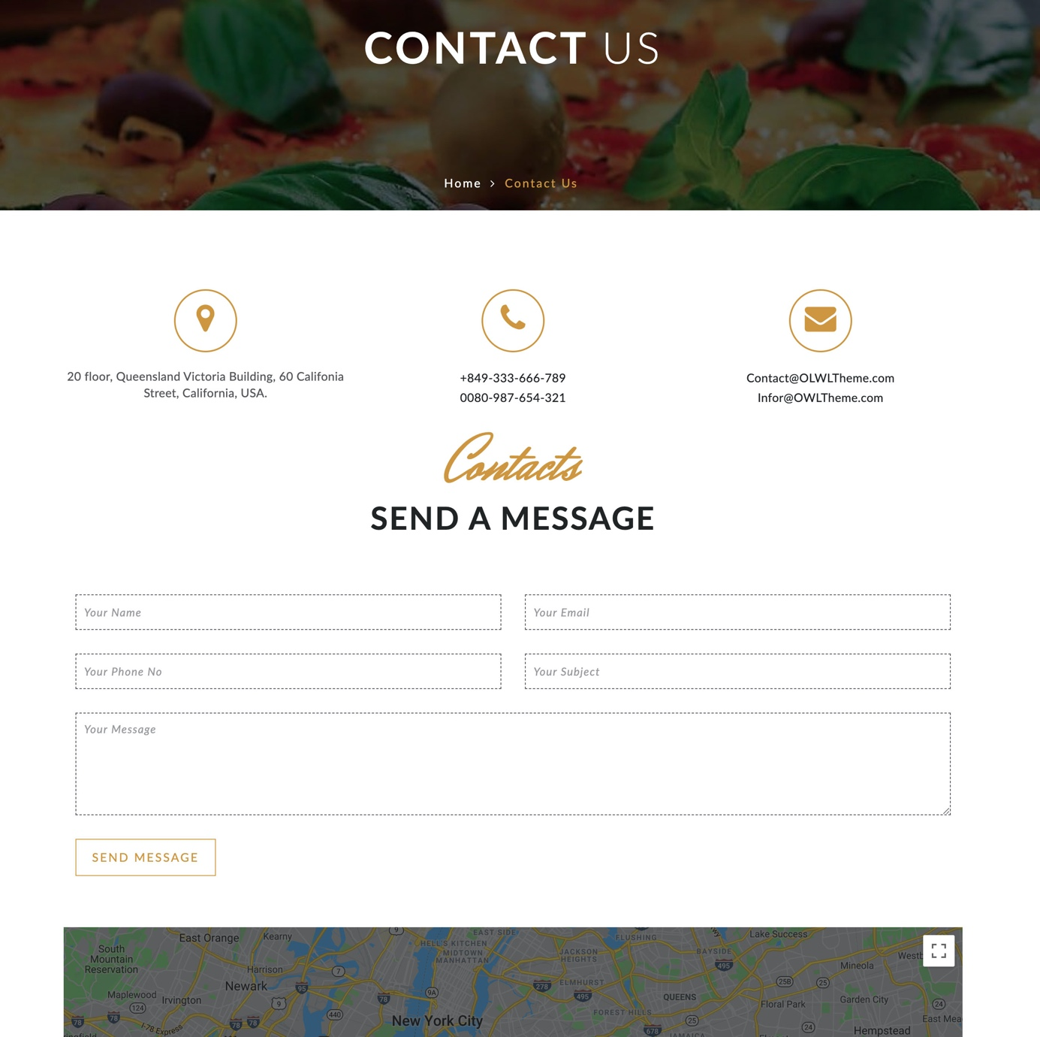

# 03 – 404-pagina

De 404-pagina is vrij simpel, je kan het voorbeeld vinden op: <http://quomodosoft.com/html/owl/demo/404.html>

Zorg ervoor dat je hier zo min mogelijk moet schrijven, het grootste gedeelte van deze pagina heb je normaal gezien al geschreven als je de homepagina en de contact-pagina al geschreven hebt.

# 04 – Events pagina

De events pagina bevat een overzicht van meerder eventen die plaatsvinden in het restaurant. Let op dat er meerder previews van events zijn. Onderaan staat een ‘pager’ om meer events op te vragen. De pager hoeft niet te werken, in de praktijk wordt hier AJAX voor gebruikt om een gedeelte van de pagina van nieuwe informatie te voorzien.

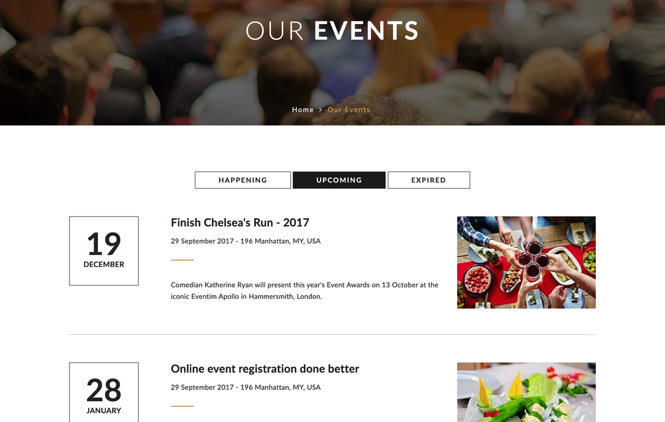

# 05 – Single Event

Als je via de pagina met ‘events’ doorklikt op een enkel ‘event’, krijg je de ‘event-pagina’ te zien. Een voorbeeld van deze pagina kan je vinden op: <http://quomodosoft.com/html/owl/demo/single-event.html>

# 06 – Today’s special

De pagina menu of today’s special bevat eigenlijk twee elementen:

1. Een slider met today’s special
2. Een menu waar je kan filteren op gerechten.

Ook hier kan je gebruik maken van bestaande plugins: nivo slider, owl slider, slick, etc.

Voorbeeld van de pagina:

<http://quomodosoft.com/html/owl/demo/menu.html>